1. Statystyki > sum od zaznaczonych „Mixed Trees”

1. Kopiuje zaznaczone obiekty i wklejam jak warstwy wektorowe

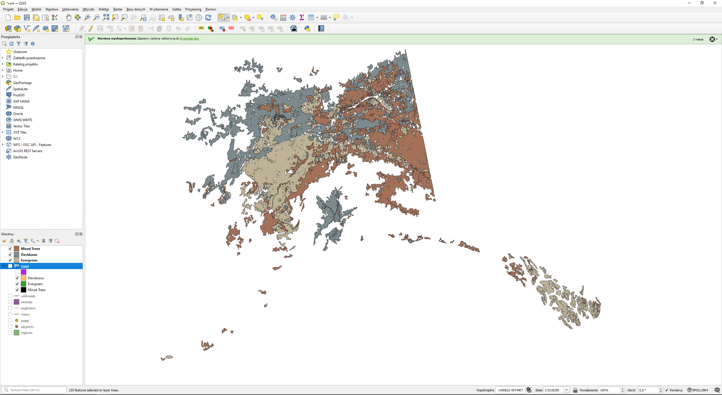

1. Zaznaczam region > zaznaczam przez lokalizacje railroads > obliczam za pomocą $lengths

1. Zaznaczamy lotniska o charakterze military i obliczamy statystyki

1. Wybieramy BristolBay > Wybieramy budynki w nim(jest ich 11) > Tworzymy z nich nową warstwę > Robimy bufor 10km od rzek > Wybieramy budynki która sa rozlaczne i usuwamy je

1. Uzycie toola „Przecięcia linii” – jest 8 przeciec

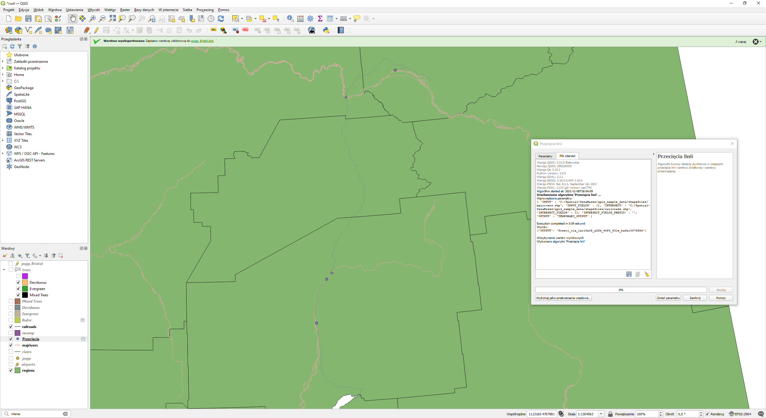

1. To samo co w pdpkt 6

1. Robimy 3-krotnie difference aby uzyskac taki wynik

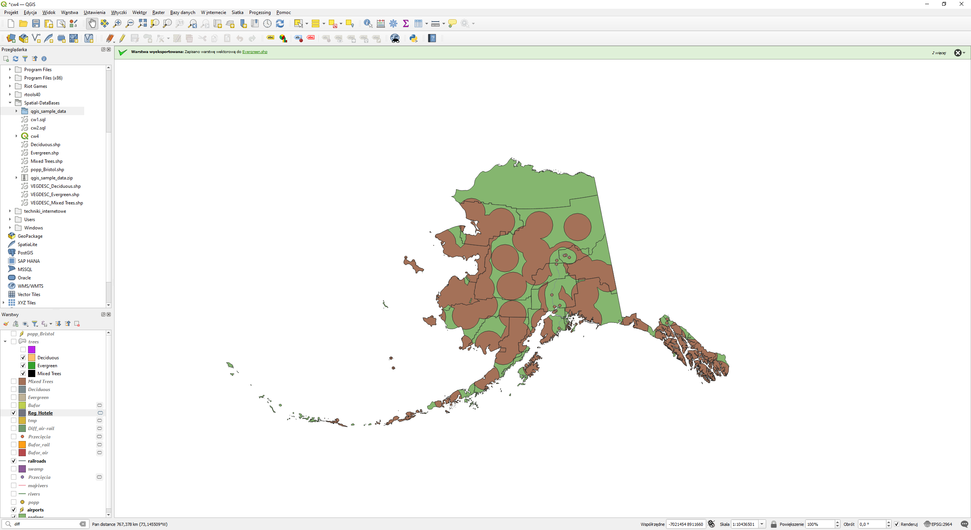

1. Obliczamy area_km2 > simplify > obliczamy znow area_km2



